**U\SER MANUAL**

***WEB* E-COMMERCE PENJUALAN KHUSUS BARANG FURNITURE**

Dipersiapkan oleh:

Abduh Salam (1301164011)

Amalia Huwaida (1301164550)

Evans Alexander(1301164419)  
Maxalmina Satria Kahfi (1301164318)



**Prodi S1 Teknik Informatika – Universitas Telkom**

**2018**

**Daftar isi**

1 Pendahuluan 2

2 Memulai Aplikasi Web E-Commerce Khusus Penjualan barang furniture 2

2.1 Halaman Utama 2

2.2 Fitur Sign-In Website 3

2.3 Fitur Register/Sign-up 4

3 Penjelasan Menu Customer 5

3.1 Menu Home 5

3.2 Menu MyCart/Keranjang 6

3.3 My Transaction 7

4 Penjelasan Menu Admin 8

4.1 Home 8

4.1 Menu All Transaction 10

**Daftar Gambar**

Gambar 1 halaman utama website furnish 4

Gambar 2 Tampilan Login Website 4

Gambar 3 tampilan login website lebih jelas 5

Gambar 4 Tampilan Register website 5

Gambar 5 tampilan home customer 7

# Pendahuluan

Dokumen ini adalah *user manual* yang berisi penjelasan secara ringkas tentang petunjuk penggunaan aplikasi web E-Commerce Khusus Penjualan barang furniture yang diperuntukkan untuk masyarakat umum.

Di dalam dokumen ini dibahas tentang fitur-fitur modul aplikasi web E-Commerce Khusus Penjualan barang furniture dan langkah-langkah dalam menggunakan setiap fitur aplikasi tersebut.

# Memulai Aplikasi Web E-Commerce Khusus Penjualan barang furniture

## Halaman Utama

Halaman utama ini akan muncul setelah user mengakses Websitenya, Halaman utama ini menampilkan display furniture, dan berbagai produk furniture dari beberapa perusahaan dan memuat fitur sign-in yang terletak di kanan atas halaman seperti pada gambar berikut ini :

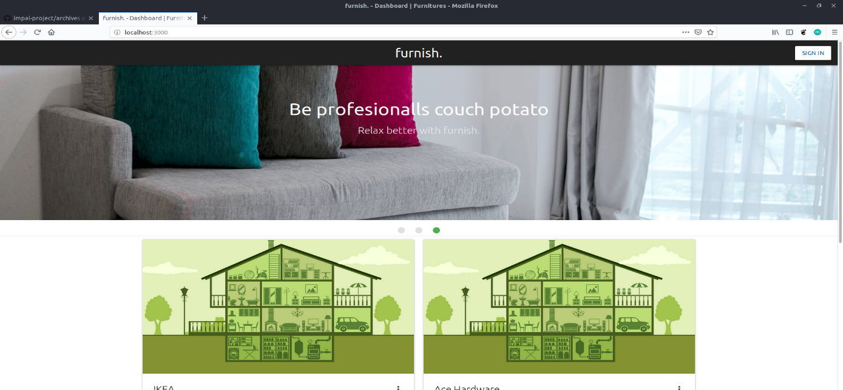

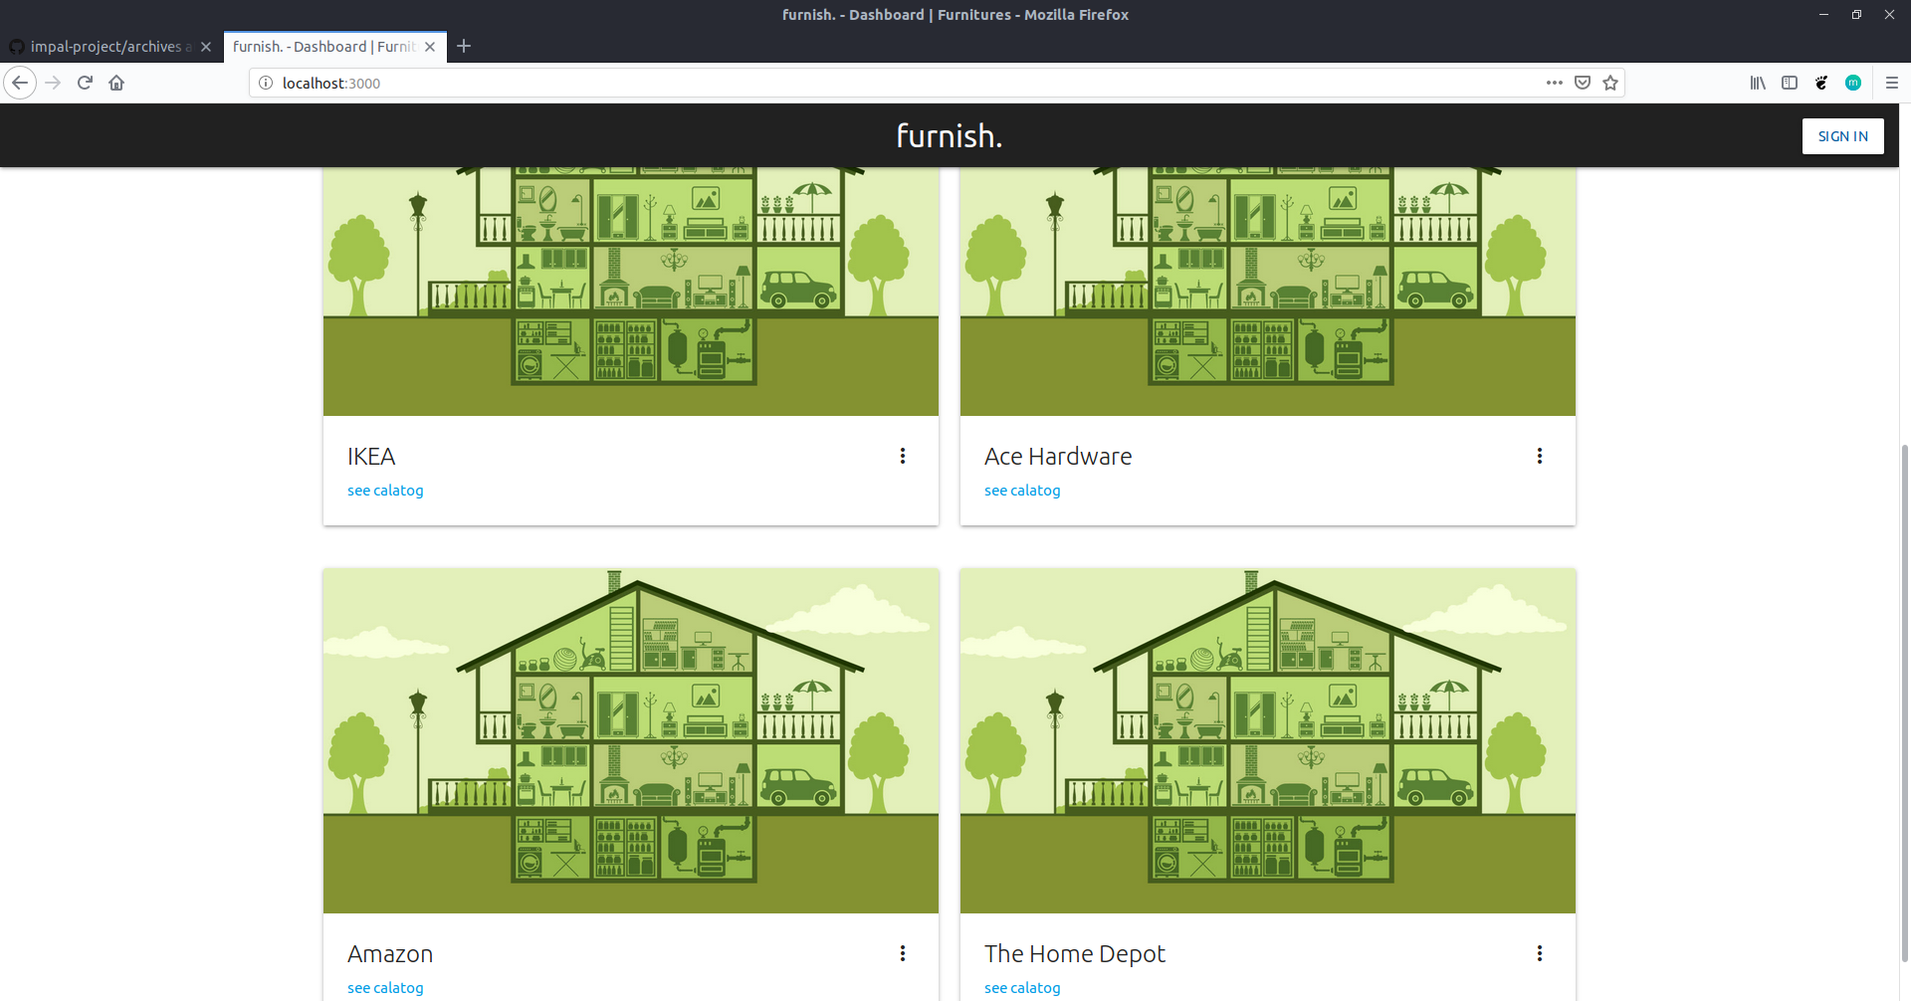

Gambar 1 halaman utama website furnish

## Fitur Sign-In Website

Sign in ini berfungsi untuk masuk ke menu home customer dan ke menu home admin, dan membutuhkan untuk melakukan transaksi dan edit database.

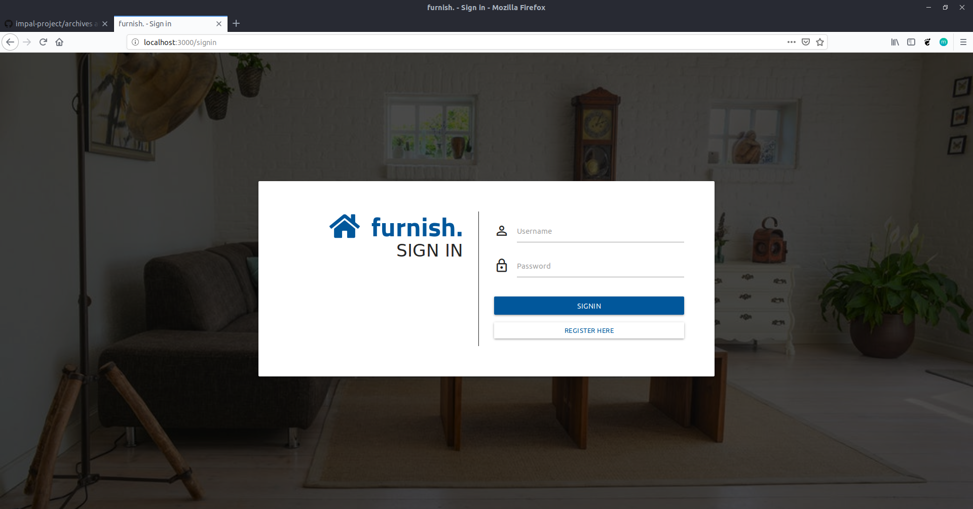

Gambar 2 Tampilan Login Website

Setelah web dapat diakses, masukan username dan password pada bagian yang telah disediakan, lalu klik tombol “Sign in” serperti terlihat pada gambar 2 dibawah ini :

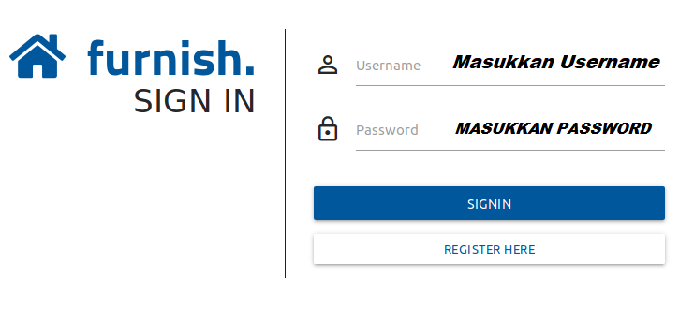

Gambar 3 tampilan login website lebih jelas

## Fitur Register/Sign-up

Fitur ini diperuntukan untuk user yang belum mendaftar atau mempunyai Akun furnish.(Username dan Password) Caranya dengan mengklik tombol ”Register Here” yang ada di bawah tombol Sign-in dan nanti akan muncul form untuk user mengisi data data yang dibutuhkan untuk mendaftar seperti Username, Email, Password, Password Confirmation (Mencocokan Dengan Password yang sebelum nya di inputkan agar mengurangi kesalahan dalam penulisan password), Alamat, Nomor Telepon.  
Dapat dilihat di gambar berikut ini:

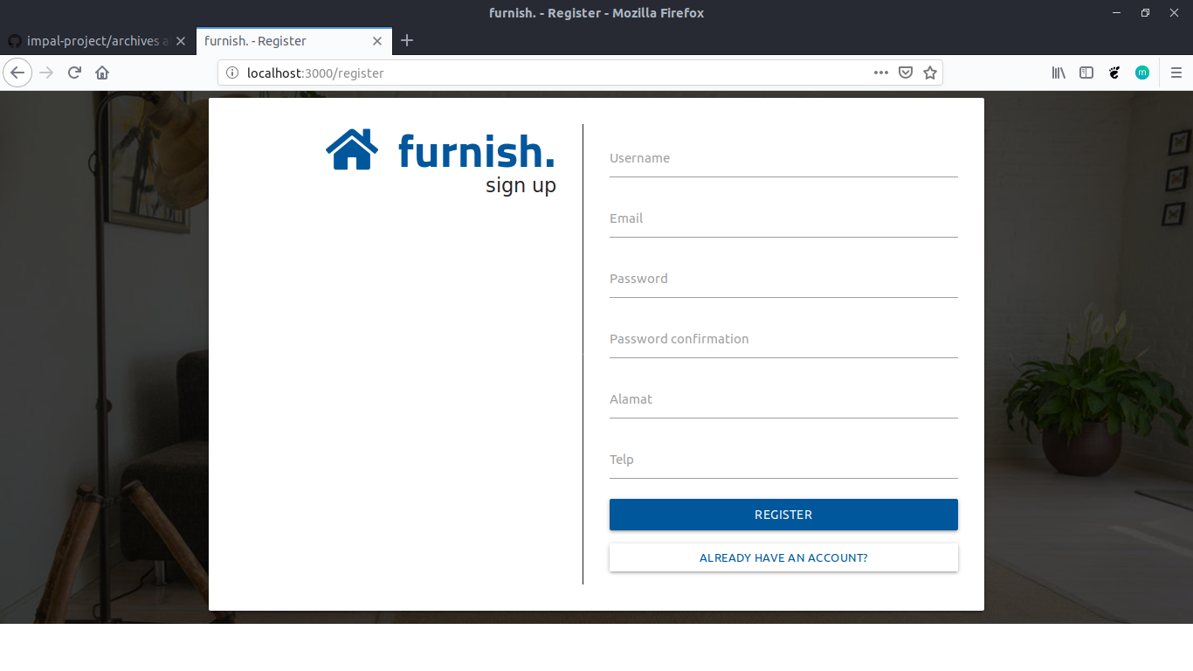

Gambar 4 Tampilan Register website

Setelah user mengisi form pendaftaran, customer dapat mengklik tombol Register untuk submit data ke database, setelah klik tombol Register customer akan mendapat konfirmasi E-Mail dan masuk ke halaman login.

Untuk masuk ke halaman login user dapat mengklik tombol “ALREADY HAVE AN ACCOUNT?” tombol berikut :



# Penjelasan Menu Customer

## 3.1 Menu Home

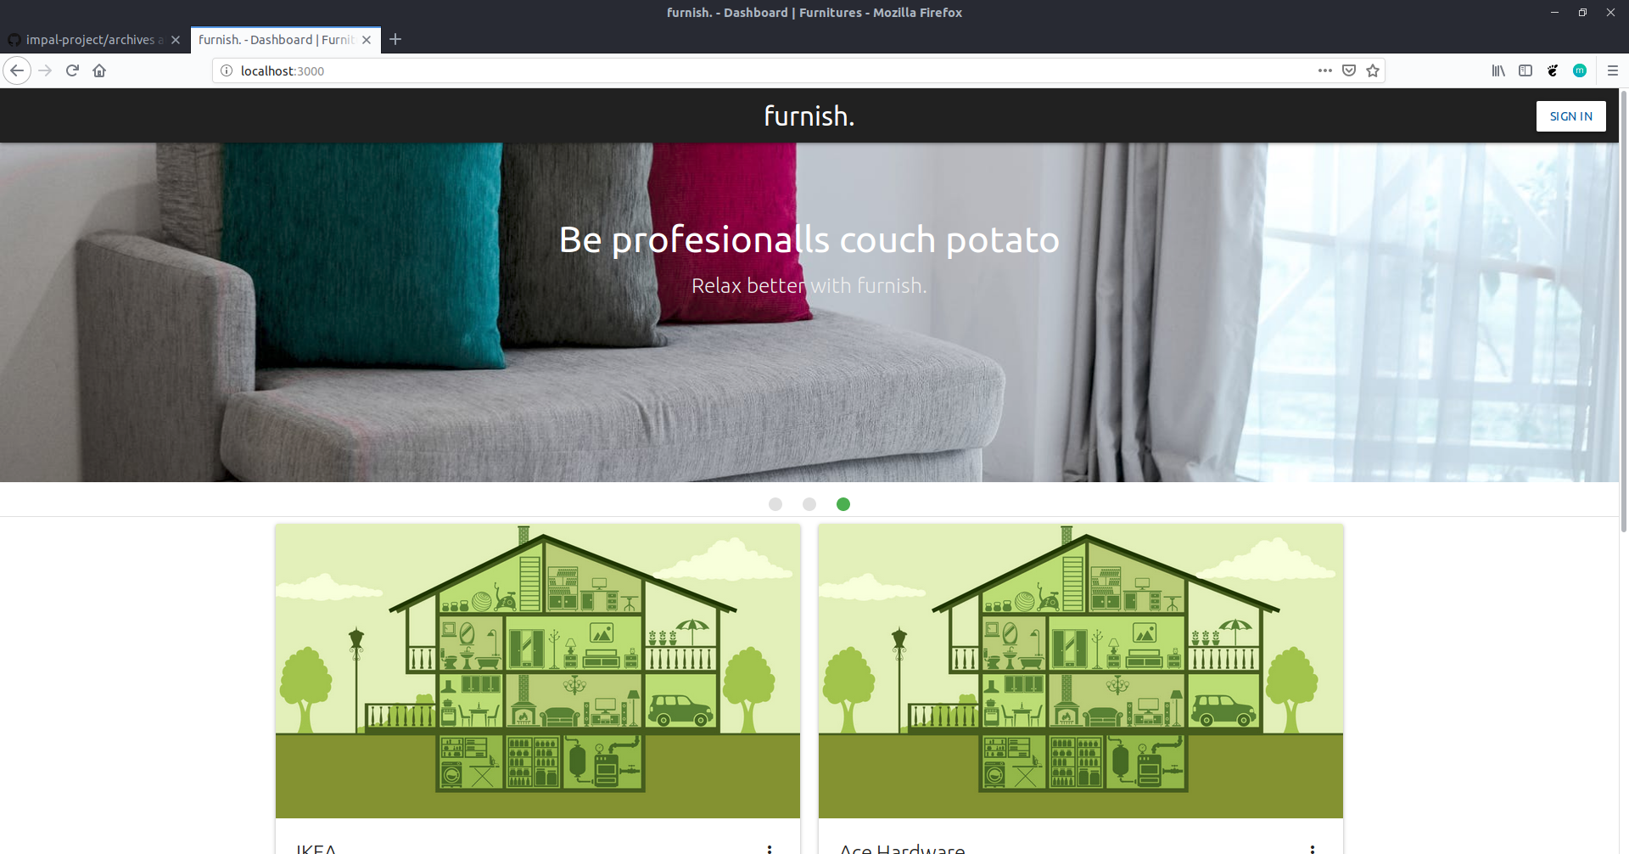Menu ini berfungsi untuk menampilkan beberapa produk furniture yang telah di inputkan oleh Admin furniture.



Gambar 5 tampilan home customer

## 3.2 Menu MyCart/Keranjang

Menu ini berfungsi untuk menampilkan barang barang yang sudah di masukkan kedalam keranjang.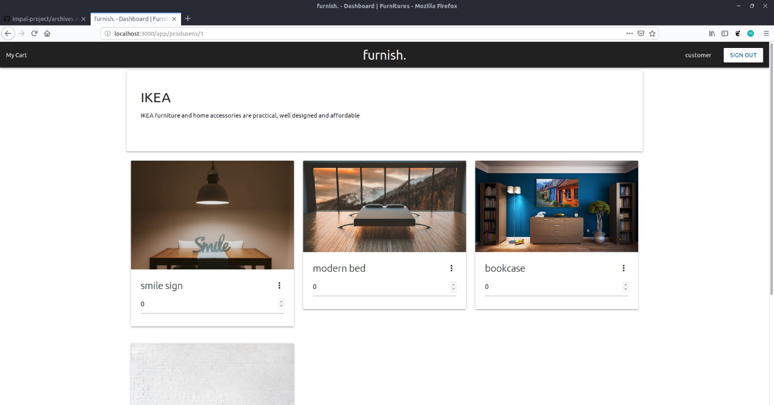

## 3.3 My Transaction

Menu ini berfungsi untuk menampilkan history transaksi customer.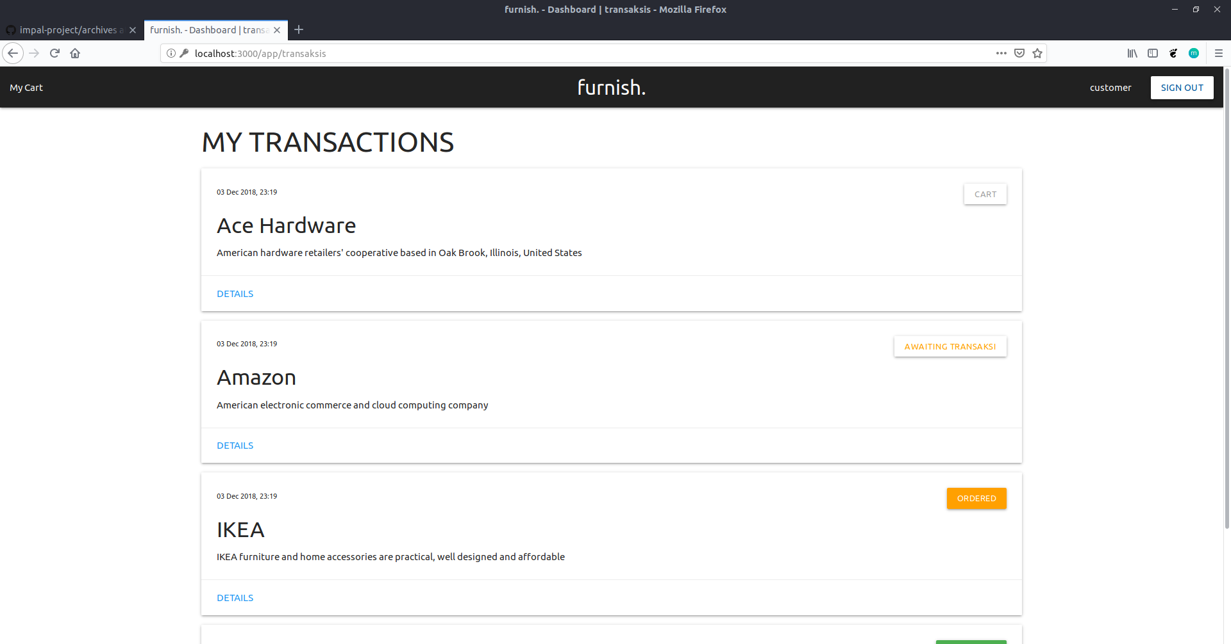

# 

Terdapat beberapa status pada setiap transaksi diantaranya Ordered, a Waiting Transaction, Cart.

Untuk melihat detail dari transaksi customer harus mengklik link details.  


Setelah itu akan muncul detail dari transaksi tersebut, seperti gambar berikut:

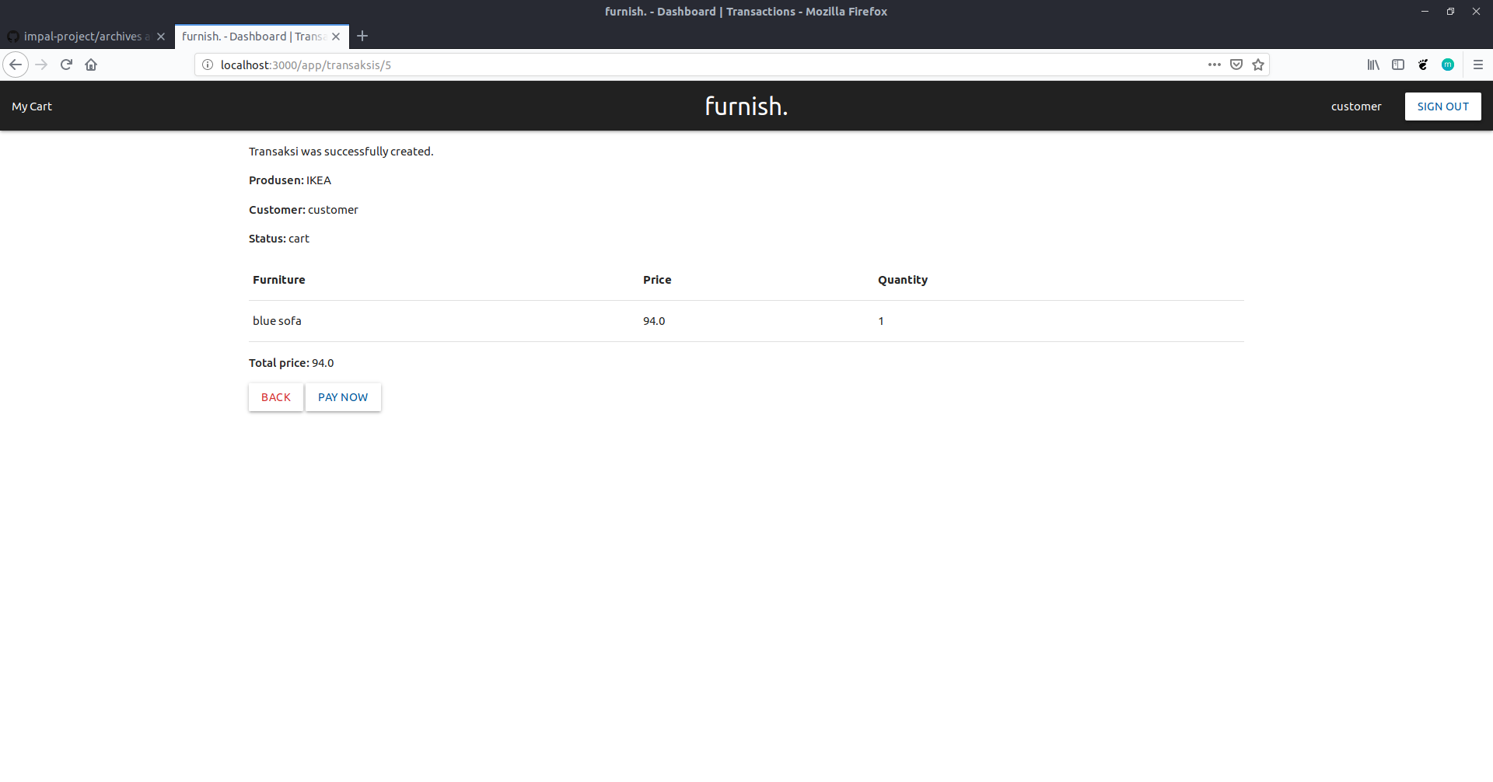

Untuk kembali ke menu sebelumnya klik tombol “back”  


Apabila status transaksi tersebut “CART” maka pada tampilan terdapat tombol “PAY NOW”



Untuk membayar tagihan transaksi, klik tombol “PAY NOW”

# Penjelasan Menu Admin

### 4.1 Home

Menu home ini berfungsi untuk admin agar bisa mengedit produk dan menghapus produk, dapat juga mengatur gambar, nama, jumlah dari setiap produk yang tersedia.

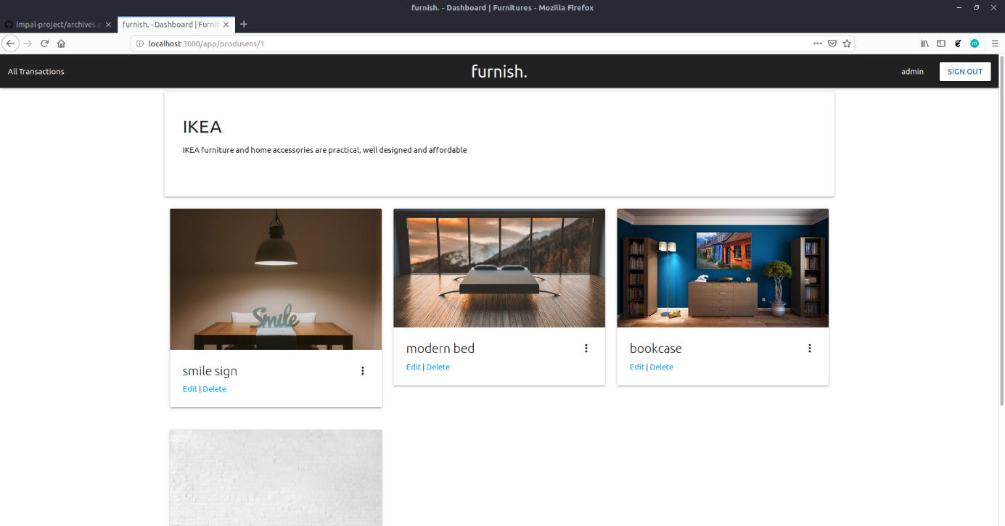

Gambar 1 Tampilan Menu Admin

Admin mengklik Delete jika ingin menghapus produk, dan klik Edit jika ingin mengedit produk.



Jika Admin mengklik link delete, maka data akan tersimpan didatabase dan produk yang dipilih akan terhapus/hilang dari tampilan Home Admin dan juga home customer.



Jika Admin mengklik link edit, maka data akan tersimpan di database sesuai apa yang di edit (Nama/Gambar/Jumlah Produk) dan hasil perubahan akan di tempilkan di Home Admin dan juga Home Customer.

## Menu All Transaction

Menu ini berfungsi menampilkan semua data transaksi yang telah dilakukan oleh customer. 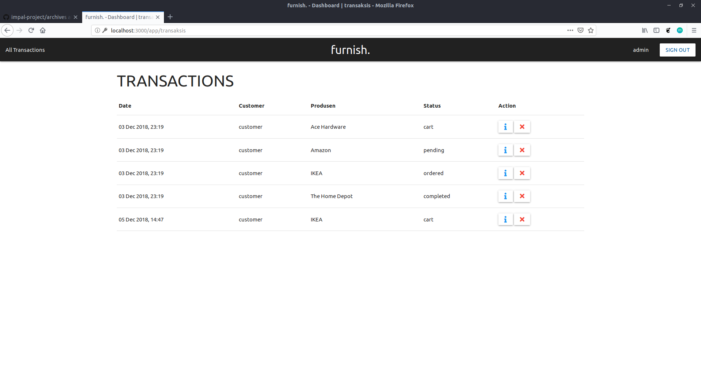

Untuk mengapus data transaksi admin dapat mengklik button berikut:



Lalu akan menampilkan Dialog Box sebagai berikut :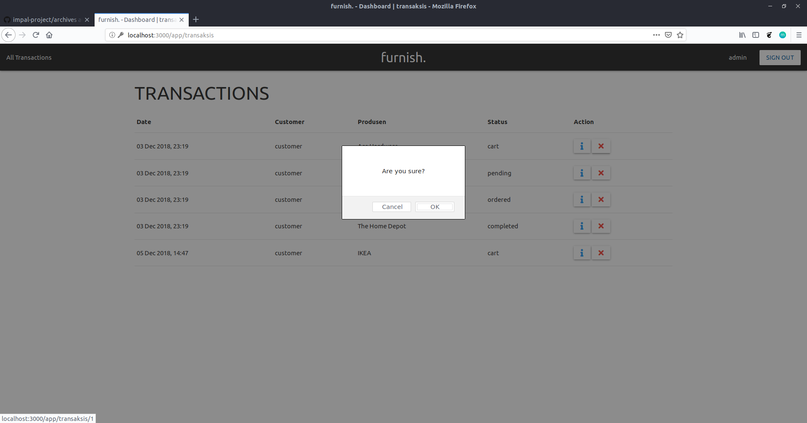

  
Jika Admin yakin ingin menghapus data transaksi tersbut maka klik tombol OK



Setelah itu database akan di update sesuai dengan data yang di hapus.

Jika Admin tidak yakin ingin menghapus data transaksi tersbut maka klik tombol Cancel



Penghapusan data dibatalkan.

Untuk melihat detail dari transaksi tersebut admin dapat mengklik tombol ”i”



Setelah itu akan muncul tampilan yang menampilkan informasi tanggal, username customer yang memesan, nama produsen dan status dari transaksi tersebut.